**BÀI THỰC HÀNH SỐ 2 (DÀNH CHO NHÓM)**

Nội dung yêu cầu: Phân quyền truy cập các đối tượng trong CSDL

**3. Yêu cầu thực hành**

e)

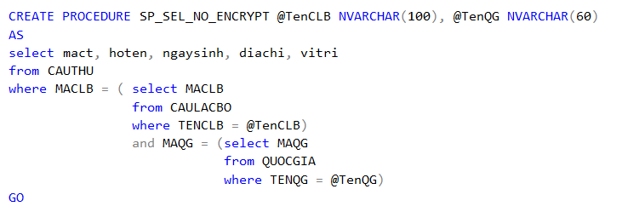

f)

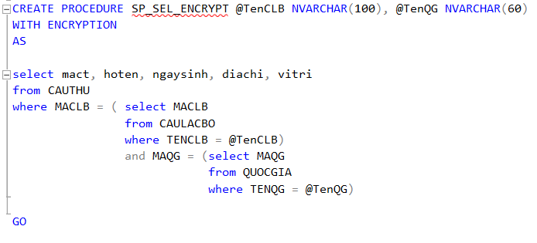

g)

* Với cách thực thi này thì kết quả trả về tương tự như nhau

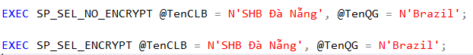

* + - Kết quả thực thi

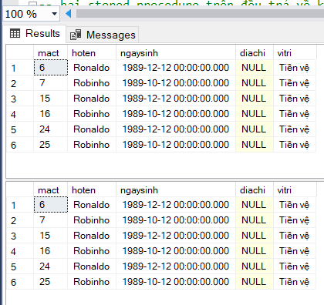

* Với cách thực thi dưới thì phân mã nguồn của stored ‘SP_SEL_ENCRYPT’ được mã hoá

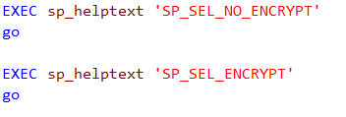

* + Kết quả thực thi

Với NO_ENCRYPT

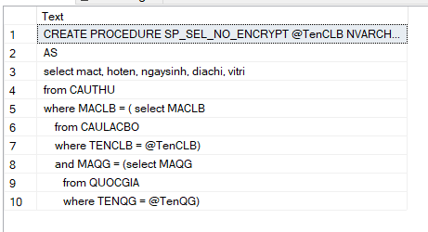

Với Encrypt



h) Tạo một bảng chứa các procedure_name rồi sau đó viết script alter procedure để bổ sung with encrypt

**i) Tạo và phân quyền trên Views**

**BDRead**

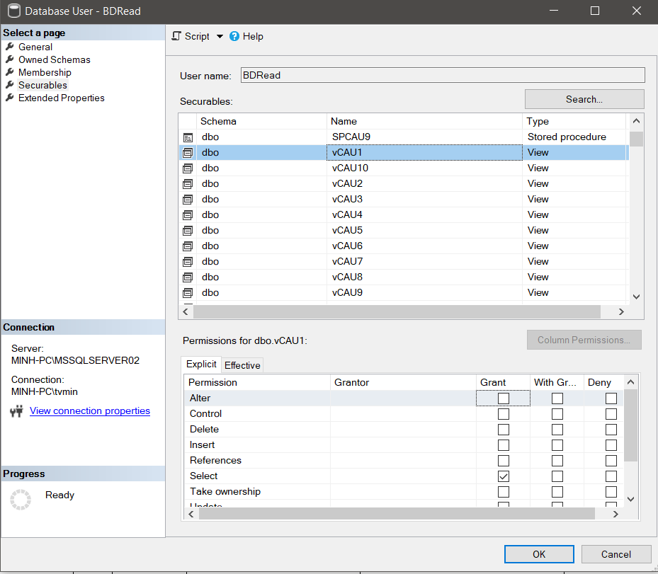

Phân cho user quền select với tất cả view câu 1 đến 10

Kết Quả:

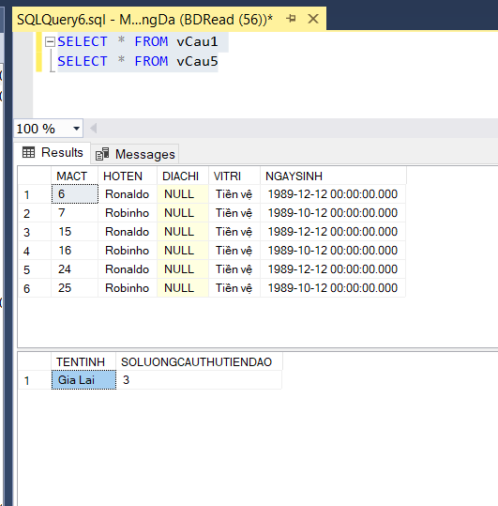

**BDU01**

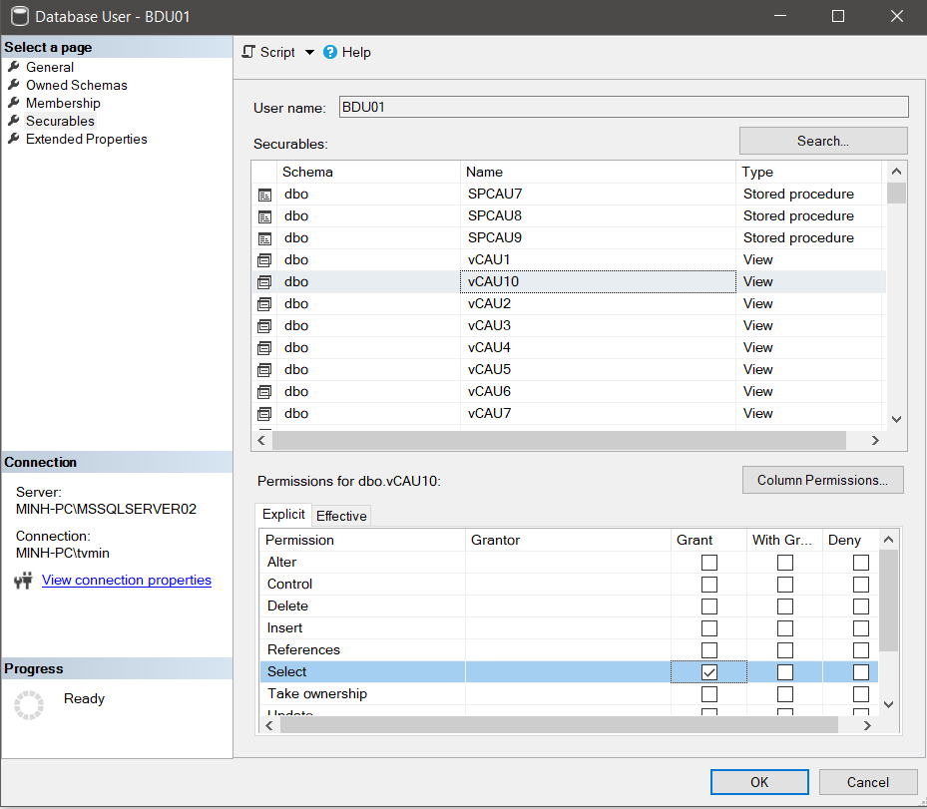

Tương tự như trên, phân quyền select cho vCAU5->vCAU10

Kết Quả:

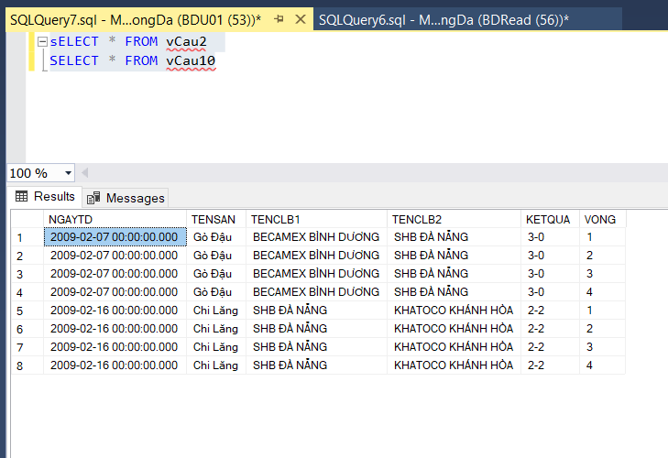

Và bên messages:

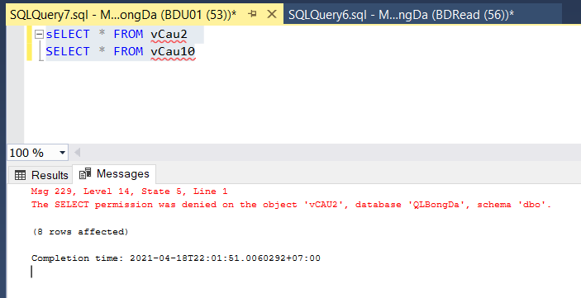

Có thể thấy rằng BDU01 bị từ chối quyền truy cập vCAU2, với vCAU10 hoạt động tốt.

Lý do là BDU01 không được phân quyền sử dụng vCAU2.

**BDU03**

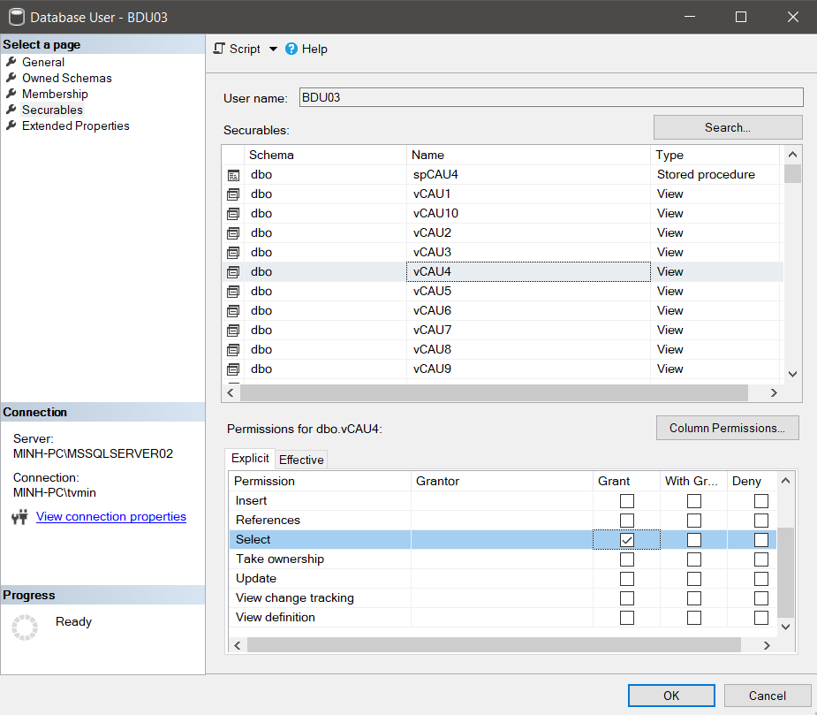

Cũng phân quyền từng view cho user.

Kết quả:

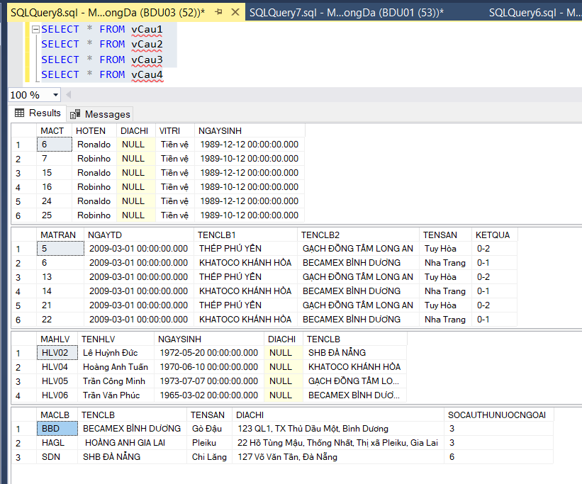

Thành công.

**BDU04**

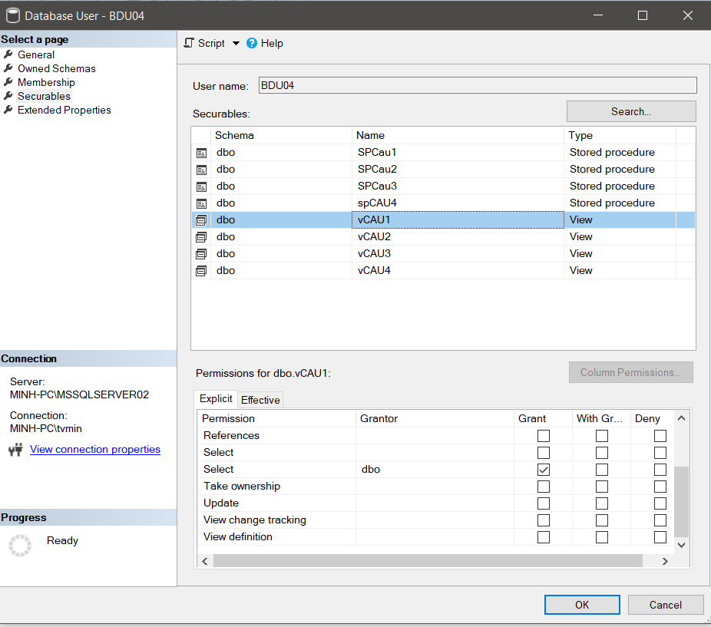

Như BDU03

Kết quả:

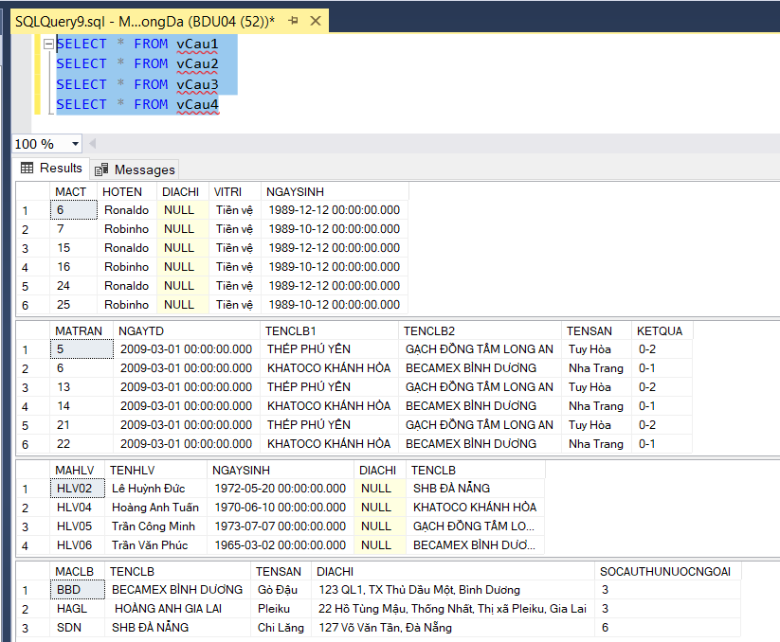

Thành công.

**ii) Tạo và phân quyền trên stored procedure**

Chọn tất cả các stored procedure và check vào ô Execute để cấp quyền thực thi

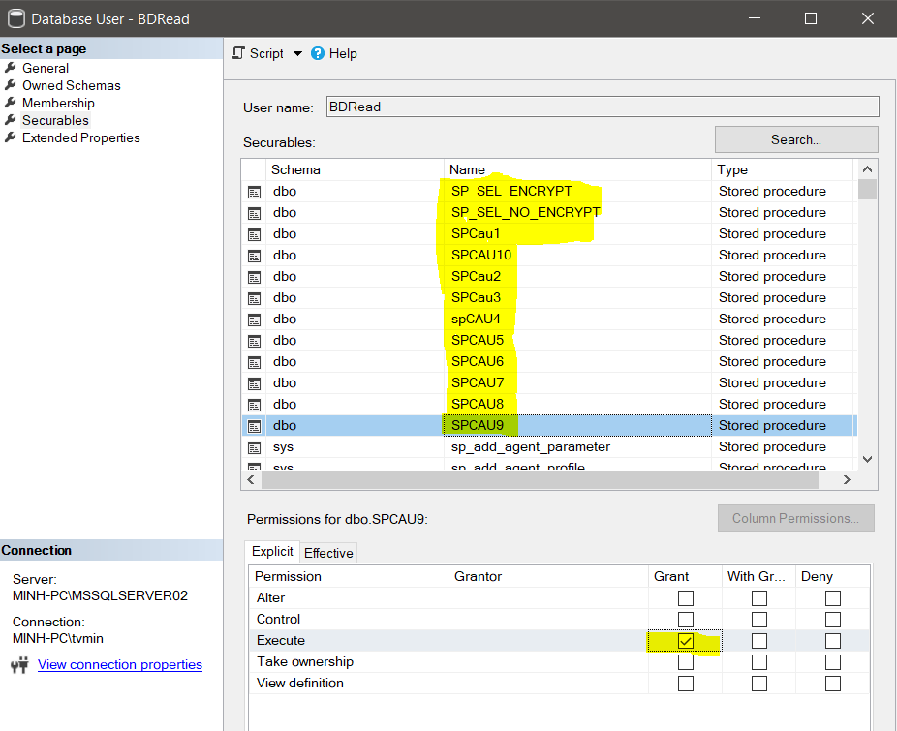

Kết quả kiểm tra

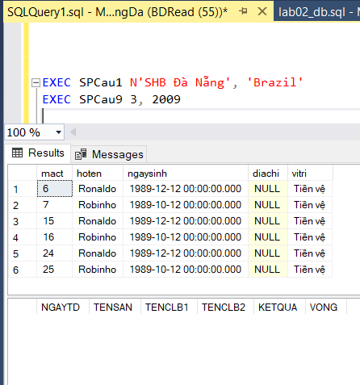

Phân quyền cho BDU01 tương tự như BDRead (chọn từ SPCau5 🡪 SPCau10)

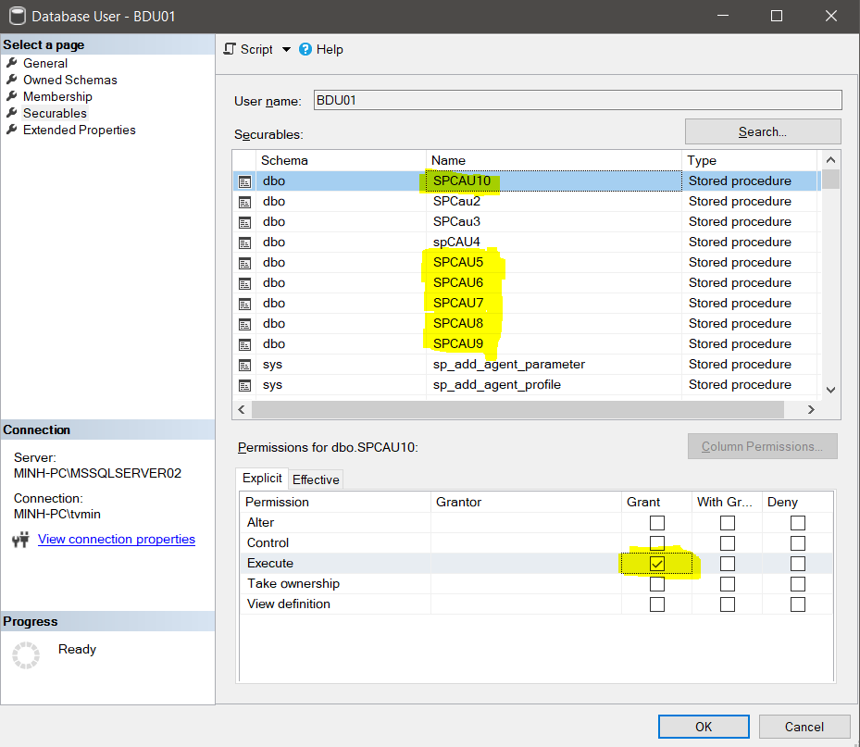

Kết quả kiểm tra: SPCau3 do không được cấp quyền nên không thể thực thi

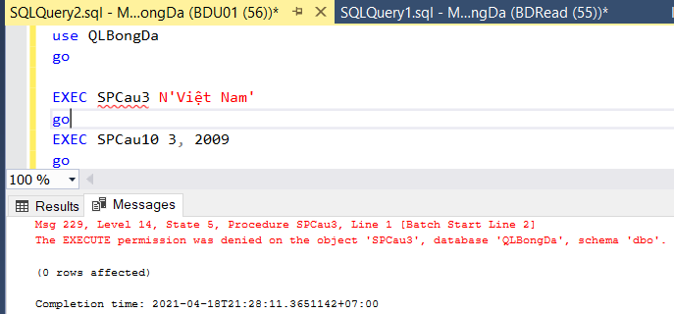

Nhưng với SPCau10 do đã cấp quyền nên không có lỗi khi thực thi

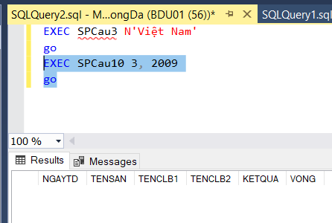

Phân quyền cho BDU03 từ SPCau1 🡪 SPCau4

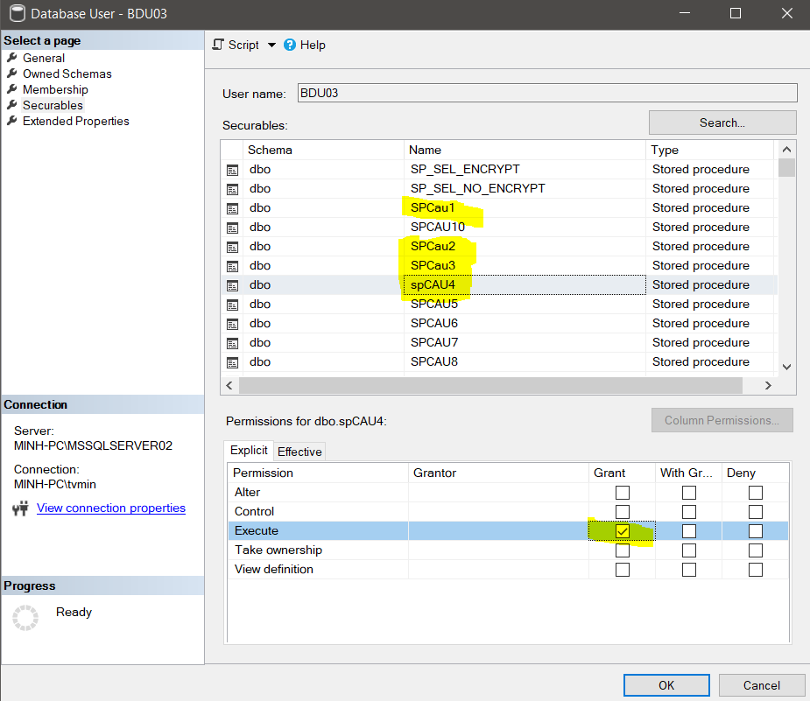

Kết quả kiểm tra

Thực thi SPCauu10 dưới user BDU03 sẽ bị từ chối do không được cấp quyền Execute

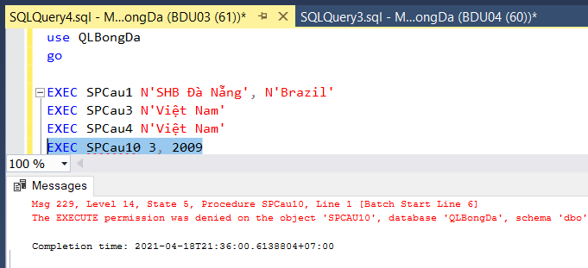

Chạy bình thường với 3 câu còn lại

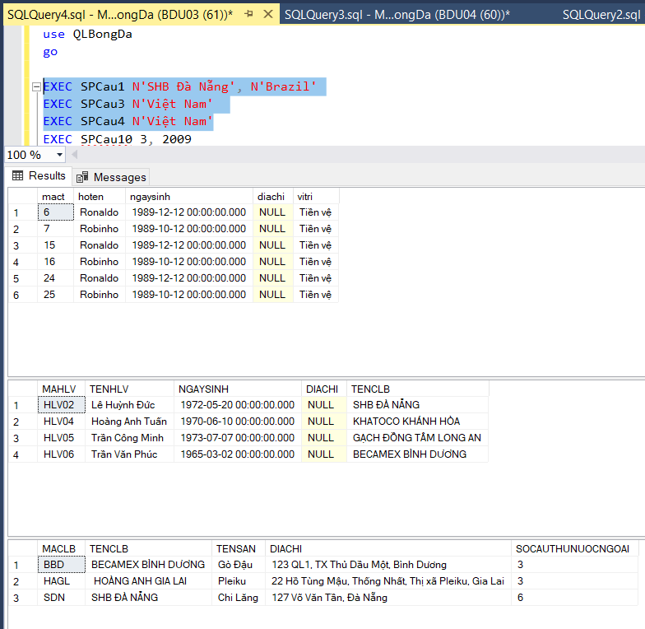

Cấp quyền cho user BDU04 tương tự như BDU03

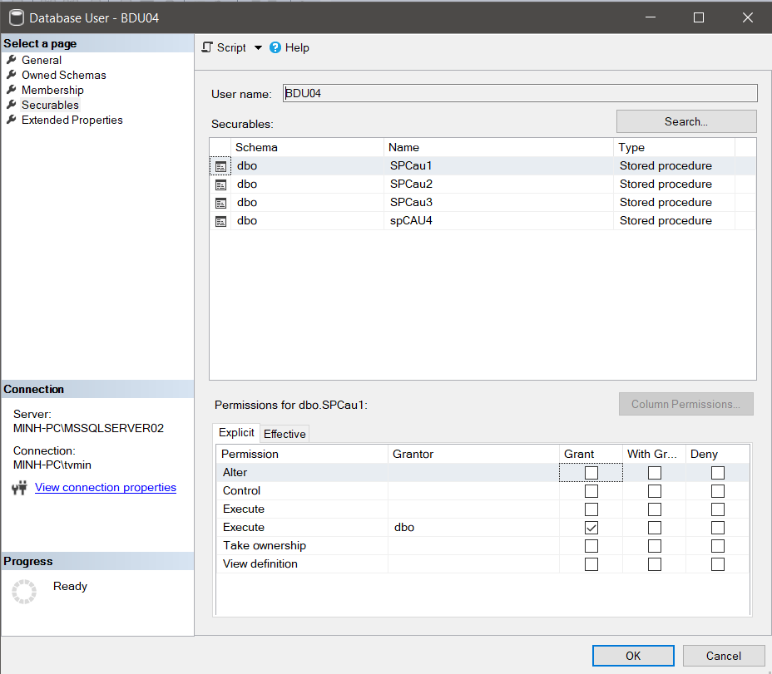

Kết quả kiểm tra

Ba câu đầu chạy thành công

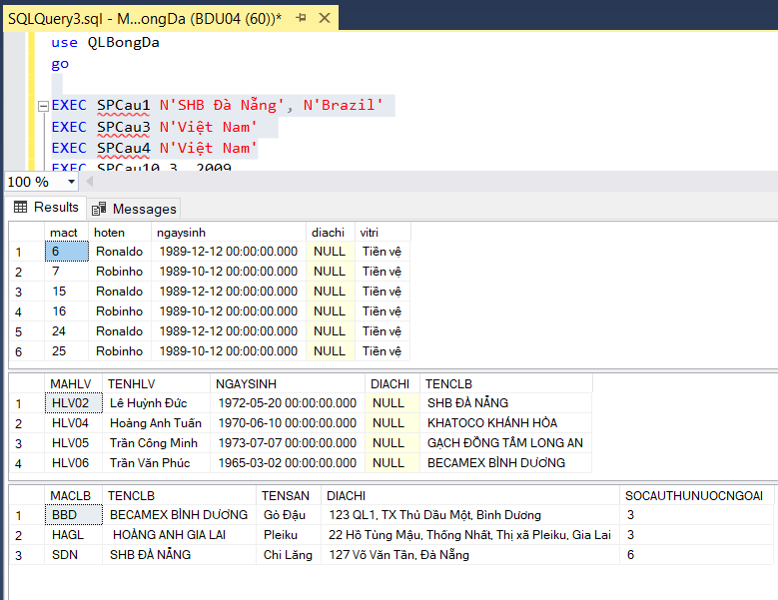

Câu SPCau10 không được phép thực thi

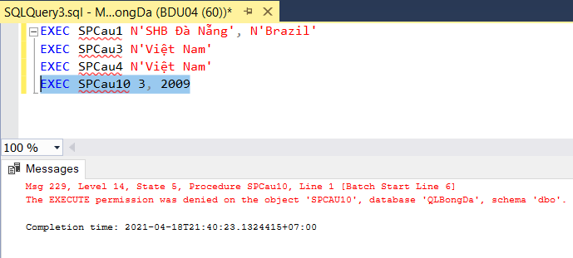

Tổng kết

|  |  |  |  |
| --- | --- | --- | --- |
| STT | Tên User | Thực thi câu lệnh Select | Giải thích kết quả |
| 1 | BDRead | EXEC SPCau1 N’SHB Đà Nẵng’, ‘Brazil’  EXEC SPCau9 3, 2009 | Thực thi thành công hết vì đã được cấp quyền thực thi tất cả procedure |
| 2 | BDU01 | EXEC SPCau3 N‘Việt Nam’  EXEC SPCau10 3, 2009 | Thực thi được câu 10  Còn câu 3 không thực thi được do không được cấp quyền |
| 3 | BDU03 | EXEC SPCau1 N‘SHB Đà Nẵng’, N‘Brazil’  EXEC SPCau10 3, 2009  EXEC SPCau3 N‘Việt Nam’  EXEC SPCau4 N‘Việt Nam’ | Câu 10 không thể thực thi do không có quyền, còn lại thực thi thành công |
| 4 | BDU04 | EXEC SPCau1 N‘SHB Đà Nẵng’, N‘Brazil’  EXEC SPCau10 3, 2009  EXEC SPCau3 N‘Việt Nam’  EXEC SPCau4 N‘Việt Nam’ | Tương tự như BDU03  Câu 10 không thể thực thi do không có quyền, còn lại thực thi thành công |